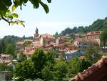

Savignone
Domenica 26 luglio 2009

Pasta integrale
fagiolini e vongole

Polpette

Patatine fritte

Melanzane olio e origano
Peperoni olio e acciughe salate
Zucchine olio e prezzemolo

Frutta di stagione

Budino after eight

